­Análise do desenvolvimento económico da austrália, áfrica do sul e Jamaica

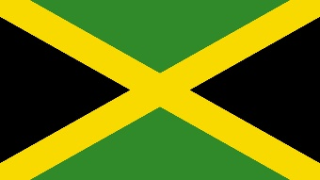 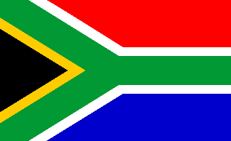 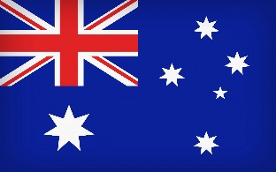

Escola Secundária D. Manuel I - Beja

Afonso Rosa, Carlos de Almeida, João Magalhães

Índice

Índice

Introdução objetivos e apresentação dos países 1

Países em Estudo 1

Austrália 1

África do Sul 3

Jamaica 4

Estatística 5

Análise dos dados e contrastes entre os países 6

Relações entre os países 7

# Introdução objetivos e apresentação dos países

Este trabalho tem como objetivo realizar uma breve análise comparativa sobre o desenvolvimento (económico, social, cultural, etc.) de três países de continentes diferentes.

Colocamos agora uma breve descrição acerca dos países.

## Países em Estudo

### Austrália

A Austrália é um país localizado na Oceânia, ocupando a maior parte do território deste continente, cercado pelos oceanos Pacífico, a este, e Índico, a oeste. Possui um vasto deserto no seu interior, o Outback. Aliás, 95% do seu território não é habitado, sendo que todas as suas principais cidades, Sydney, Brisbane, Melbourne, Adelaide e Perth, são costeiras, exceto a capital, Camberra. Este país pertence à Commonwealth e é um país desenvolvido. 80% das espécies encontradas na Austrália, entre elas os cangurus e os coalas, são-lhe exclusivas. Estas características e outras fazem deste país um grande destino turístico. Além do turismo, a Austrália também é o maior exportador de diamantes, alumínio e carvão.

#### Problemas da Austrália

A Austrália é afetada por uma multitude de problemas ambientais, tais como:

* Invasão de espécies exóticas – A globalização e ocupação antrópica do território australiano trouxe várias espécies nativas em vários continentes, como o nosso, mas exóticas no delicado ecossistema australiano. Estas espécies muitas vezes predam sem serem predadas, provocando a extinção de várias espécies nativas, e irrompendo o equilíbrio dos seus ecossistemas.
* Incêndios e cheias – Especialmente recentemente, a Austrália é afetada por muitos incêndios e cheias, provocando estragos tanto para estruturas naturais como artificiais.
* Seca severa – o país encontra-se num estado de seca severa.

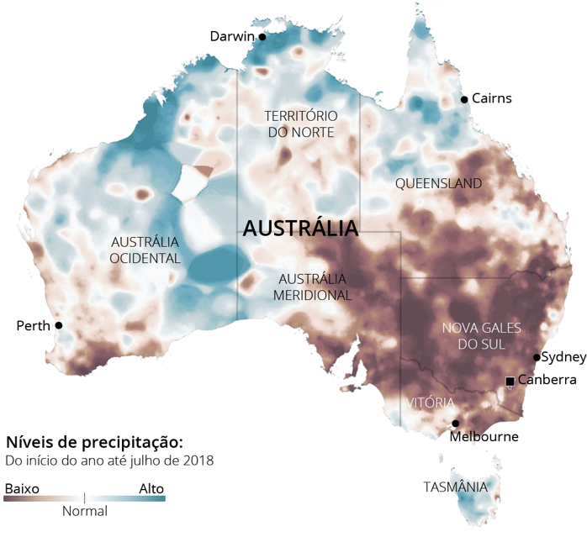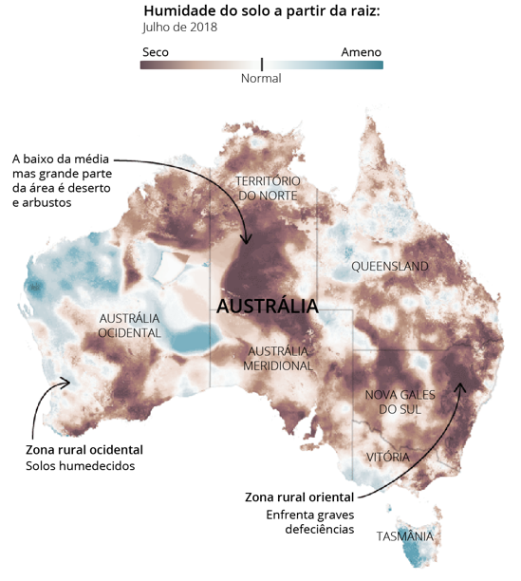

2

1

Figura 1 - Níveis de precipitação na Austrália

Ver fonte

Figura 2 - Humidade do solo na Austrália

Ver fonte

Figura 3 - Índice de perigo de incêndios florestais da Austrália.

### África do Sul

A África do Sul é um país localizado no extremo sul do continente africano rodeado pelos oceanos Atlântico e Índico. Este país tem uma grande diversidade de culturas, idiomas e religiões. O seu idioma mais falado é o inglês sul-africano apesar de existirem mais idiomas falados na África do Sul como o africanês. O seu regime político é uma democracia constitucional. Atualmente, 1€ conseguimos comprar,00 EUR equivale a 20,41 rand sul africano, a moeda oficial do país.

#### Problemas da África do Sul

Os principais problemas da Austrália estão relacionados com a situação económica e social do país:

* Elevada violência xenófoba & racista - todos os anos morrem centenas de pessoas, essencialmente negras, devido a este grave problema que tem como principal causa o grande desemprego da comunidade negra.

Ver fonte

* Pobreza – a África do Sul é um país tem muitos cidadãos a viver em pobreza extrema devido á atual situação económica do país.

### Jamaica

A Jamaica é um país localizado na América Central, mais concretamente nas ilhas das Caraíbas, sendo a quinta maior ilha. A sua população é de 2,8 milhões de pessoas e a língua oficial é o inglês, pois estes eram uma colónia inglesa entre os anos de 1655 e 1962. É um país que vive especialmente do turismo: Anualmente, este país recebe cerca de 4 milhões de turistas o que contribui para a economia do país. Atualmente, 1,00 EUR equivale a 163,30 dólares jamaicanos, a moeda oficial do país.

#### Problemas da Jamaica

Existem vários problemas sociais e económicos na Jamaica de entre os quais se destacam:

* Homicídios - A Jamaica tem a maior taxa de homicídios do mundo (Em cada 100000 habitantes ocorrem 52,1 homicídios).

Ver fonte

* Baixo crescimento económico - Ao longo de 30 anos a Jamaica foi sofrendo um fraco crescimento económico o que contribuiu para o endividamento do país.

Ver fonte

## Estatística

Esta tabela contém alguns indicadores simples e compostos de cada um dos países em estudo.

Ver fonte

|  |  |  |  |
| --- | --- | --- | --- |
| Indicadores simples / compostos ↓ / Países → | Austrália | África do Sul | Jamaica |
| PIB per capita (dólares) | 64491 (2022) | 6776 (2022) | 6047 (2022) |
| Taxa de mortalidade infantil (nados-vivos p/ 1000 habitantes) | 3.200 (2021) | 26.400 (2021) | 10.700 (2021) |
| Taxa de desemprego (%) | 3.66 (2022) | 29.81 (2022) | 6.05 (2022) |
| Taxa de alfabetização (%) | 96 (2011/12) | 95.02 (2019) | 88.67 (2016) |
| Esperança média de vida (anos) | 83 (2021) | 62 (2021) | 71 (2021) |
| Taxa de fumadores (%) | 14 (2020) | 20 (2020) | 9 (2020) |
| Proporção de assentos detidos por mulheres (%) | 30.0 (2019) | 42.7 (2019) – Este número foi obtido apenas com base nos assentos permanentes, e não os rotativos. | 17.5 (2019) |
| Percentagem de pessoas que votaram- voto parlamentar | 89.74 (2022) | 66.05 (2019) | 37.05 (2020) |
| IDH | 0.951 (2021) | 0.713 (2021) | 0.709 (2021) |
| IDHAD | 0.876 (2021) | 0.471 (2021) | 0.591 (2021) |
| IPM | ---------- | 0.025 (2022) | 0.011 (2022) |
| IDG | 0.073 (2021) | 0.405 (2021) | 0.335 (2021) |
| IDHG | 0.975 (2018) | 0.944 (2021) | 0.986 (2018) |

### Análise dos dados e contrastes entre os países

Analisando a tabela acima podemos observar que os dados referentes aos países em estudo são muito variáveis de país para país. Se considerarmos a taxa de mortalidade infantil, podemos ver que a Austrália é o país com valor mais reduzido, ou seja, por cada 1000 habitantes, apenas 3,2 morrem à nascença. Isto deve-se a um superior sistema de saúde e melhores cuidados médicos e de higiene da Austrália comparativamente aos outros países.

Também a Austrália é o país com menor taxa de desemprego, com um valor correspondente a 3.66%, menor que dos valores de desemprego na Jamaica, a 6.05%, e África do Sul, a 29.81%. A alta taxa de desemprego na África do Sul, que não só é a maior entre os países abordados neste trabalho como também é a maior do mundo, segundo o Banco Mundial, e os mais jovens são mais afetados. Isto deve-se a uma elevada **oferta** de mão-de-obra mas falta de **procura**.

Ver fonte

Concluindo, existe uma grande diferença entre os três países em estudo. Dos três países, podemos considerar a Austrália como sendo o mais desenvolvido seguindo-se a África do Sul e depois a Jamaica; E enquanto a Austrália é afetada sobretudo por problemas ambientais, os restantes são afetados por problemas económicos e sociais.

A Austrália tem uma boa relação com a África do Sul, já que ambas são colónias inglesas.

### Relações entre os países

No que diz respeito às relações entre os países em estudo, pretendemos realçar alguns dados importantes tais como:

* A Austrália tem uma boa relação com a África do Sul, já que ambas são colónias inglesas;
* A Austrália tem a maior comunidade sul africana do mundo, com uma diáspora de aproximadamente 189 207 pessoas;
* Um dos idiomas oficiais da África do Sul é o inglês, tal como acontece na Jamaica e na Austrália;
* A Austrália e a África do Sul têm ambos território na Antártida.